# Цель работы

Разработать приложение, выполняющее операцию в отдельном потоке.

## Ход работы

Модифицировано графическое приложение «Habits Tracker», выполняющее операцию в отдельном потоке.

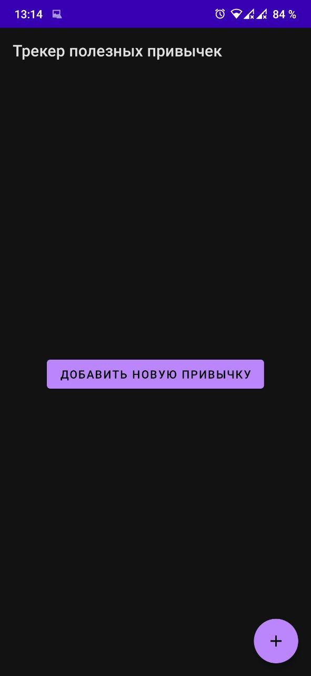

Рисунок – 1. Пустой список привычек до синхронизации в отдельном потоке.

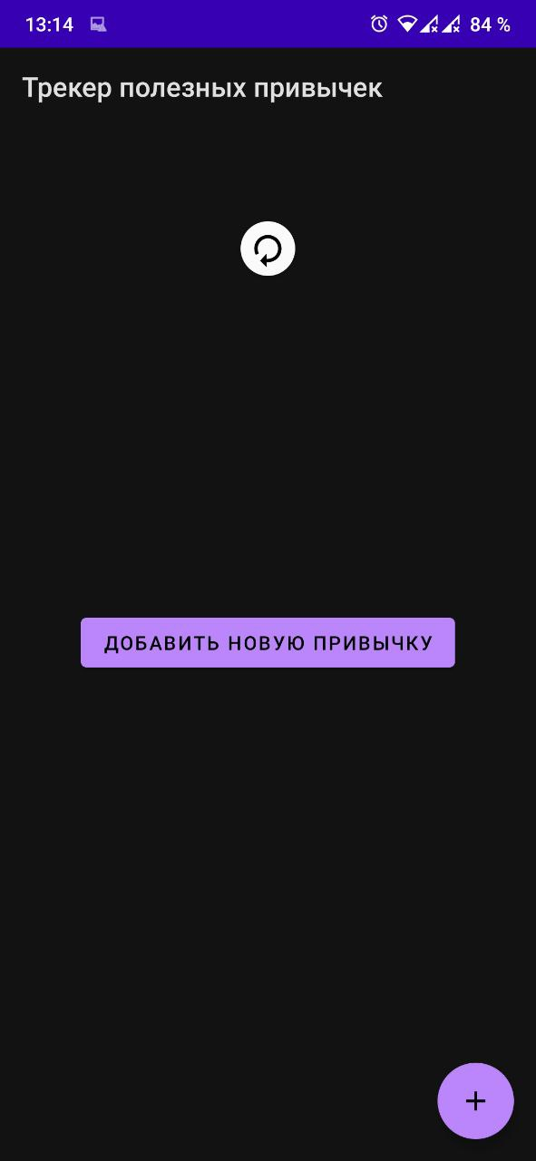

Рисунок – 2. Вызов синхронизации списка в отдельном потоке.

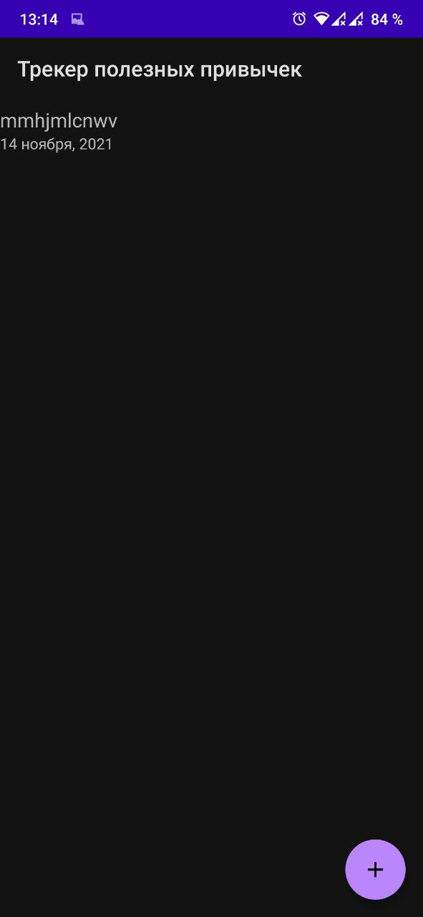

Рисунок – 3. Отображение списка привычек после синхронизации.

## Вывод

В ходе работы модифицировано графическое приложение «Habits Tracker», выполняющее операцию в отдельном потоке.